**Беседа с детьми: «В гостях у Пожар Пожарыча».**

**Провела воспитатель: Сморж А. А.**

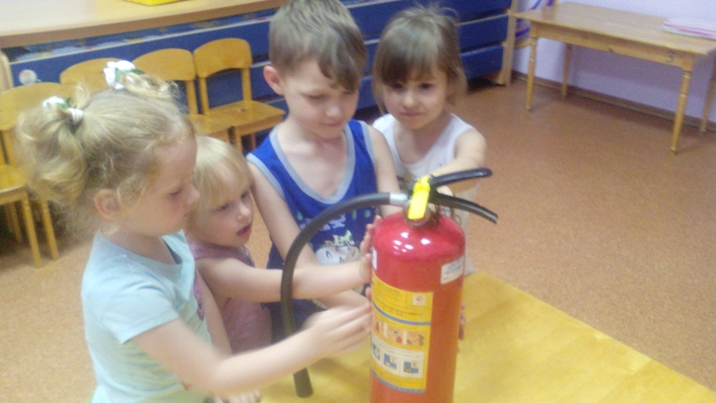

**ЦЕЛЬ:**

• Формирование у детей навыков осторожного обращения с огнем и понимания необходимости соблюдения правил пожарной безопасности.

**ЗАДАЧИ:**

• Дать детям первоначальные сведения о причинах возникновения пожара;

• Познакомить со свойствами и качествами предметов с точки зрения их пожарной опасности;

• Дать представления о труде пожарных, их профессиональными действиями;

• Показать взаимосвязь пожарных подразделений (диспетчер – боевой расчет, служб спасения: «01», «02», «03», «04»;

• Обучать детей правилам безопасного поведения в случае возникновения пожара: уметь ориентироваться в пространстве помещения группы, знать первые действия при пожаре, уметь вызывать службу спасения «01»;

• Формировать осторожное отношение к предметам – повышенным источникам пожарной опасности;

• Активизировать словарь детей по данной теме;

• Воспитывать уважительное отношение к профессии пожарных;

• Воспитывать желание оказывать взаимопомощь, бережно относиться к своей жизни и здоровью.

Задачи:

• Продолжать знакомить детей с наиболее вероятными причинами возникновения пожаров в помещении;

• Формировать представления об опасных и вредных факторах, возникающих во время пожара;

• Формировать навыки адекватного поведения в пожароопасных ситуациях;

• Воспитывать осознанное и ответственное отношение к вопросам личной безопасности и безопасности окружающих.

Ход беседы:

1. Сегодня мы с вами поговорим о пожарах. В последнее время в детских садах участились случаи пожаров. Причинами пожаров было неосторожное обращение с огнем. Пожар – дело красивое и интересное, если смотреть его по телевизору или с удовольствием наблюдать на безопасном расстоянии, как горит квартира в чужом доме. Все вы любите разжигать костры, щелкать зажигалкой. Это так приятно смотреть на огонь…Когда он маленький. Но даже маленькой зажигалкой можно очень больно обжечься. Представьте, как больно обжигает большой огонь. А большой огонь очень часто начинается с маленького: та же зажигалка. Случайно задевшая занавеску (ветром из окна подуло, занавеска всколыхнулась. Никто не видел как горят занавески?). Я думаю, что все вы уверены, что знаете, что нужно делать при пожаре, чтобы остаться в живых. Кроме того, вы еще уверены, что вас это не коснется, ведь до сих пор ничего страшного с вами не происходило. Те дети, которые погибли на пожаре в этом году и раньше, тоже, наверно, так думали. Дело в том, что чаще всего нас учат, как не допустить пожара, а мы поговорим о том, что нужно делать, если пожар уже есть. Давайте с вами посмотрим, что вы знаете о том, что нужно делать, чтобы выжить на пожаре.

1. Начнем с того , что вы мне скажете, что нужно делать в первую очередь, когда начался пожар и именно вы его обнаружили.(сообщить воспитателю и охране)

2. Нужно ли пытаться тушить его самим (нет)

3. Тушить можно самостоятельно только очень маленький пожар, если есть рядом раковина и посуда из которой можно тушить (маленький пожар – это пожар не больше теннисного мячика, а не как не футбольного.

4. Нужно ли открывать окна? (нет)

5. При пожаре всегда бывает много дыма.

В таком помещении человек теряет сознание в дыму через 2 минуты.

Какие меры нужно предпринять, чтобы выжить? Чаще не от того что сгорают люди гибнут, а сначала теряют сознание от дыма, а потом уже сгорают.

(мокрая тряпка, лечь на пол, не прятаться под партами, в шкафах – огонь,

и больше всего дым найдут вас везде)

6. Если выйти не возможно, то нужно подать о себе знак (махать в окно тряпкой, кричать о помощи)

7. Как выходим из группы? Какой ряд выходит первым? (в каждой группе по своему, смотря как сидят)

8.Эвакуация с верхних этажей происходит по лестницам через аварийный выход.

9.Необходимо о пожаре сообщить в другие группы.

2. Рассматривание иллюстраций «Средства пожаротушения. Знаки безопасности»

3. Экскурсия по детскому саду. Знакомство с пожарным щитом, средствами пожаротушения.

4. Чтение художественной литературы

«Пожарыч» Д. Кокшаров

«Хитрый огонь и вода» Молехина

«Бумажный самолетик»

«Спичка – невеличка» Е. Хоринский

5. Отгадывание загадок

На улице столбом, в избе скатертью.

(Дым)

Рыжий зверь в печи сидит,

Рыжий зверь на всех сердит.

Он от злобы ест дрова

Целый час, а может два.

(Огонь)

Это темный – темный дом.

Сто сестричек жмутся в нем.

И любая из сестер

Может вспыхнуть, как костер.

(Коробок спичек)

То назад, то вперед

Ходит – бродит пароход.

Остановишь – горе,

Продырявит море.

(Утюг)

С языком, а не лается,

Без зубов, а кусается.

(Огонь)

Кто опасен всей округе

Знойным днем, в шальную вьюгу?

Кто оставит нас без крова,

Без пальто в мороз суровый?

(Пожар)

От огня бывает

И от огня сгорает.

(Уголек)

Огневые стрелы пускает,

Никто их не поймает.

(Молния)

В одном амбаре сто пожаров.

(Коробок спичек)

В брезентовой куртке и каске,

Забыв про кольчужную бронь,

Решительно и без опаски

Бросается рыцарь в огонь.

(Пожарный)

Что встретит – пожирает.

Но если дать ему воды,

Он мигом погибает.

(Огонь)

Вокруг глаз и рук вьется,

А в руки не дается.

(Дым)

Висит – молчит,

А повернешь – шипит,

И пена летит.

(Огнетушитель)

Я – помощница – сестрица,

А зовут меня… (водица)

Дети, помните о том,

Что нельзя шутить с (огнем) .

6. Дидактические игры:

1. Игра “Что нужно пожарным?”

Дети подходят к столу, где лежат предметы.

- Посмотрите на предметы. Выберите те, которые нужны пожарным?

*(на столе лежат: рукавицы, каска, лопата,песок, мячик, ножницы, указка, каска)*

- Расскажите, для чего нужны эти предметы пожарным? (*Каски нужна для того, чтобы…)*

2. Игра “Четвёртый лишний”

На магнитной доске вывешены картинки: машина скорой помощи, поезд,пожарная машина, полицейская машина.

- Что нарисовано на картинках? *(машины,транспорт)*

- Как вы думаете, какай транспорт лишний? Почему так решили?

На доске картинки: *врач, полицейский,пожарный.*

- Назовите, какие это профессии?

- Кто ездит на машине скорой помощи? На пожарной машине, полицейской машине? *Дети берут картинку со стола и вешают на магнитную доску к нужной машине.*

7. Рефлексия

Правила поведения при пожаре:

1. Первый кто заметил пожар или задымление должен сообщить заведующей, завхозу, который оповещает всех о случившемся;
2. Пожарную команду вызывает первый, кто заметит пожар при задымлении по телефону -01-, сообщая адрес детского учреждения, что горит и кто сообщает;
3. Пожарную команду встречает то лицо, которое вызвало пожарную команду у ворот на улице. Встречавший кратчайшим путём проводит прибывшего начальника пожарной команды, одновременно информирует его о том, что угрожает детям;
4. При тушении пожара нужно стремиться не создавать сквозняков и сильного притока воздуха. Поэтому нужно ограничить открывание оконных стёкол в горящих помещениях. Как можно скорее обесточить электропроводку, выключить рубильник;
5. Одновременно с вызовом пожарной команды и принятию мер по тушению пожара, необходимо приступить к подготовке, а в случае прямой угрозы к непосредственной эвакуации детей.
6. Эвакуацией детей должна руководить заведующая детским учреждением или её заместитель. Эвакуация детей проводится в помещении ближайшей от детского сада (здание общежития, школы);
7. В первую очередь эвакуировать детей из тех помещений, где в условиях возникновения пожара больше всего угрожает опасность их жизни. Из верхних этажей первыми выводятся дети младших возрастов;
8. Если лестницы задымлена, нужно раскрыть окно, чтобы пропустить дым и дать приток свежего воздуха, а дверь, откуда идёт дым, плотно закрыта;
9. Прежде чем войти в горящее помещение, накройтесь с головой мокрым покрывалом, пальто, плащом, куском плотной ткани;
10. Дверь в задымлённом помещении открывать осторожно, чтобы избежать вспышки пламени от быстрого притока свежего воздуха. В сильно задымлённом помещении передвигаться ползком или пригнувшись, для защиты от угарного газа дышать через влажную ткань;
11. Если вы нашли в горящем помещении ребёнка, который не может сам передвигаться, накиньте на него влажную простыню или одеяло, закройте нос и рот влажной тканью и выведите в безопасное место;
12. Если на ребёнке загорелась одежда необходимо набросить на него мокрое покрывало, одеяло, плотную ткань и плотно прижмите к телу, чтобы прекратить доступ воздуха и остановить горение. Не пытайтесь тушить одежду с помощью огнетушителя, это может привести к химическому ожогу;
13. Поиски детей в горящей зоне прекращать лишь в том случае, когда проверены все помещения и точно установлено, что там никого нет.

